Компьютерный интеллектуальный марафон "Инфотешка"

Информатика. 3 класс.
Задание #1
Посмотри на картинку-ребус. Что означает слово, зашифрованное на картинке-ребусе?
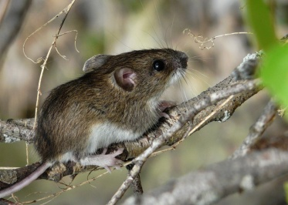

Выберите один из 3 вариантов ответа:
1) устройство управления компьютером
2) устройство вывода на печать
3) устройство перезаписи дисков

Задание #2
Какое животное отнесено к множеству неверно?
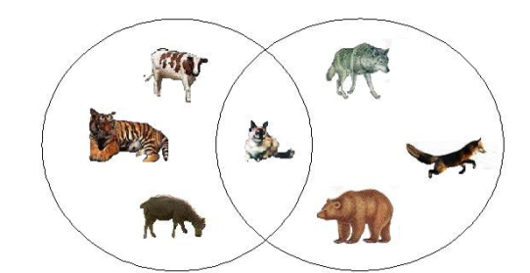

Выберите один из 4 вариантов ответа:
1) кошка
2) лиса
3) корова
4) тигр

Задание #3
В каком предложении содержится больше информации для школьника?

Выберите один из 4 вариантов ответа:
1) Завтра будет контрольная работа.
2) У Васиного друга появился щенок.
3) 100 лет назад была холодная зима.
4) На прошлой неделе показывали хороший фильм.

Задание #4
Расшифруй предложение, в котором перепутаны буквы в словах.

ВЕТИРП КИНСАТУЧ САРКНУКО

Запишите ответ:
__________________________________________

Задание #5
С помощью каких инструментов графического редактора Paint создана картинка?
:


Выберите один из 4 вариантов ответа:
1) прямоугольник, распылитель, ластик
2) эллипс, прямоугольник, заливка
3) многоугольник, круг, распылитель
4) ластик, эллипс, многоугольник

Задание #6
Выбери самое точное сообщение о возрасте Серёжи.

Выберите один из 5 вариантов ответа:
1) Серёже скоро исполнится 10 лет.
2) Серёже уже 9 лет.
3) Серёже 9 лет, 10 месяцев и 16 дней.
4) Серёже больше пяти лет.
5) Серёже нет ещё и десяти лет.

Задание #7
В компьютере любая информация преобразуется в цифровой код, который можно записать с помощью 0 и 1. По таблице справа восстанови рисунок в сетке слева (1 - закрасить, 0 - не закрашивать). Что у тебя получилось?

Выберите один из 4 вариантов ответа:
1) корзина
2) человек
3) гриб
4) дорога

Задание #8
В коллекции у кота Матроскина хранились бабочки, которых он наловил летом на лужайке около дома в Простоквашино. Чтобы узнать, какого цвета бабочек больше в коллекции, выполни алгоритм.
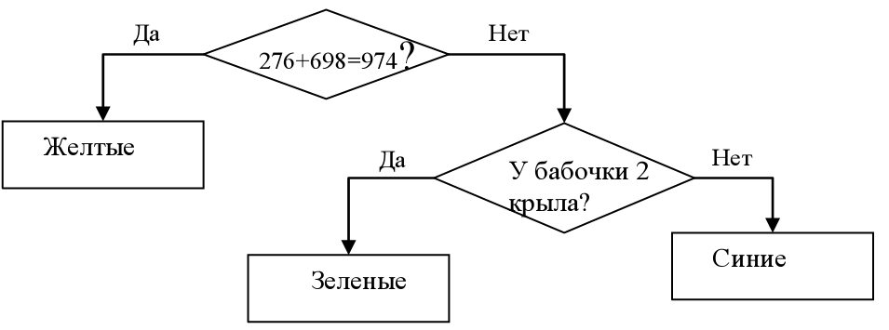

Выберите один из 3 вариантов ответа:
1) жёлтые
2) зелёные
3) синие

Задание #9
Незнайка выбрал шляпу, которая по форме не была треугольной.
Красная Шапочка давно мечтала о шляпке, которая украшена бантами и лентами.
Винни-Пух пробурчал: «В этой шляпе я скорее похож на Пьеро, чем на мишку".
Напиши номер шляпы, которую выбрал Незнайка.
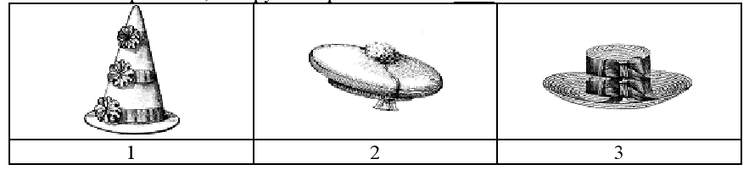

Выберите один из 3 вариантов ответа:
1) 1
2) 2
3) 3

Задание #10
Буратино подарил Мальвине букет цветов. Из каких цветов был составлен букет ты узнаешь, если выполнишь представленный на рисунке алгоритм
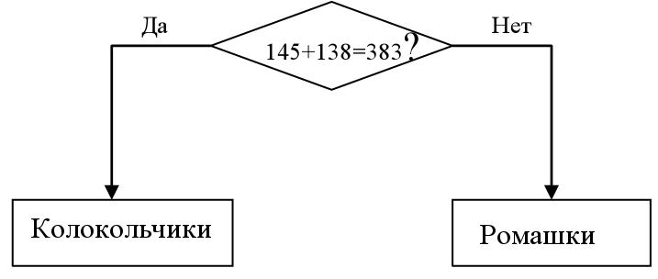

Выберите один из 2 вариантов ответа:
1) колокольчики
2) ромашки

Задание #11
Посмотри на таблицу кодировок некоторых букв русского алфавита и расшифруй слово, представленное в двоичных кодах. Что означает зашифрованное слово?

1101 1011 0100 0110 1010 0000

Поставь точку напротив правильного ответа.
Изображение:
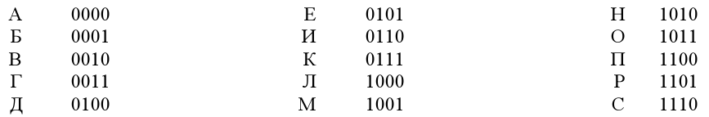

Выберите один из 4 вариантов ответа:
1) успех
2) творчество
3) волю к победе
4) отчизну

Задание #12
Для данного высказывания выбери истинное умозаключение.

Все школьники могут читать. Все дети старше семи лет являются школьниками.

Выберите один из 5 вариантов ответа:
1) Следовательно, некоторые дети могут читать.
2) Следовательно, все дети, которые могут читать, являются школьниками.
3) Следовательно, все дети старше семи лет могут читать.

Информатика. 4 класс.

Задание #1
Наступил солнечный день. Пятачок и Винни-Пух договорились
встретиться с друзьями на берегу озера. Определи, с кем из своих друзей они встретились.
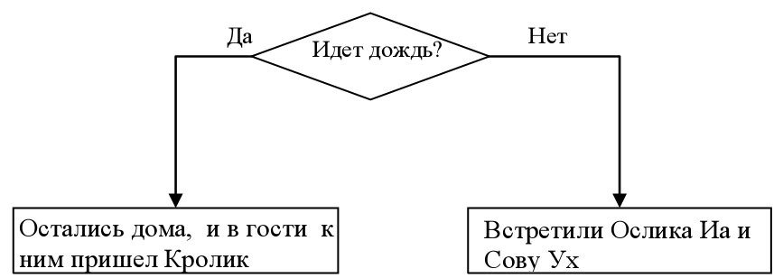

Выберите один из 4 вариантов ответа:
1) Встретили Ослика Иа или Сову Ух.
2) Встретили Кролика.
3) Никого не встретили.
4) Встретили Ослика Иа и Сову Ух.

Задание #2
Для данного высказывания выбери истинное умозаключение.

Некоторые кочаны капусты являются шарами. Некоторые шары умеют летать.

Выберите один из 5 вариантов ответа:
1) Следовательно, некоторые кочаны капусты умеют летать.
2) Следовательно, некоторые шары являются капустой.
3) Следовательно, все шары умеют летать.

Задание #3
Для данного высказывания выбери истинное умозаключение.

Только плохие люди обманывают или крадут. Екатерина хорошая.

Выберите один из 5 вариантов ответа:
1) Значит, Екатерина - девочка.
2) Значит, Екатерина любит читать книги.
3) Значит, Екатерина не обманывает.

Задание #4
Какое слово зашифровано в ребусе на картинке.
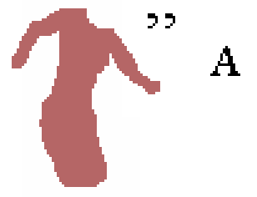

Выберите один из 3 вариантов ответа:
1) устройство обработки информации
2) место размещения микросхем
3) устройство управления компьютером
Задание #5
Задание 5.
В большой корзине лежали клубки с нитками, чтобы Герде и Каю связать новые носки. Какого цвета носки свяжет бабушка Каю?

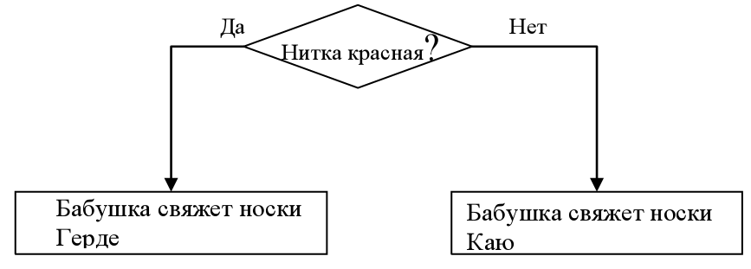

Выберите один из 5 вариантов ответа:
1) красные
2) синие
3) цветные
4) не красные
5) нельзя определить

Задание #6
Какая фигура останется после выполнения логической операции над двумя фигурами?

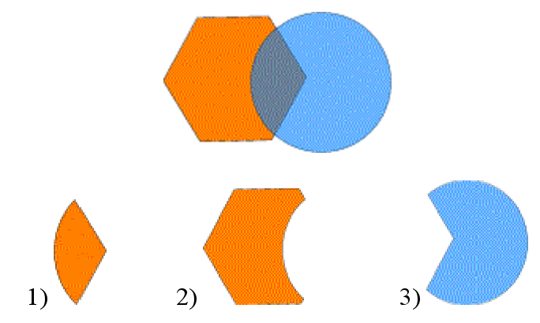

Выберите один из 3 вариантов ответа:
1) 1
2) 2
3) 3

Задание #7
Расшифруй афоризм. Что он означает?

атосарк тёсапс рим

Выберите один из 4 вариантов ответа:
1) Компьютерные технологии еще больше будут распространяться.
2) Интернет позволяет общаться людям из разных государств.
3) Кто владеет информацией, тот владеет миром.
4) Плохие поступки не могут быть красивыми.

Задание #8
Антошка сорвал большой подсолнух и решил посчитать, сколько в подсолнухе семечек. Просчитав в первом, втором и третьем ряду, он заметил, что в каждом следующем ряду семечек было на 11 меньше, чем в предыдущем. Определи, сколько семечек окажется в 7 ряду, если в первом ряду их было 250 штук?

Выберите один из 5 вариантов ответа:
1) 195
2) 184
3) 173
4) 152
5) другой ответ

Задание #9
Соедини точки отрезками так, чтобы любую точку можно было соединить с любой другой точкой двигаясь по отрезкам, но число отрезков было минимальным (у тебя получится связный граф). Какое число отрезков ты провел(а)?

Выберите один из 5 вариантов ответа:
1) 5
2) 6
3) 7
4) 8
5) 9

Задание #10
На рисунке зачеркни как можно больше отрезков так, чтобы в получившемся графе любую точку можно было соединить с любой другой точкой двигаясь по отрезкам. Сколько отрезков ты зачеркнул(а)?

Выберите один из 5 вариантов ответа:
1) 5
2) 6
3) 7
4) 8
5) 9

Задание #11
Маленький Мук обнаружил на волшебном дереве яблоки и сливы. Ему была известна чудо-последовательность чисел, по которой определялся путь по веткам дерева: 0 - означал переход по левой ветке, а 1 - по правой ветке от одной к другой вершине. Выбери последовательность, по которой Маленький Мук доберётся до сливы. (Щёлкни левой мышкой на картинку, чтобы увеличить её.)
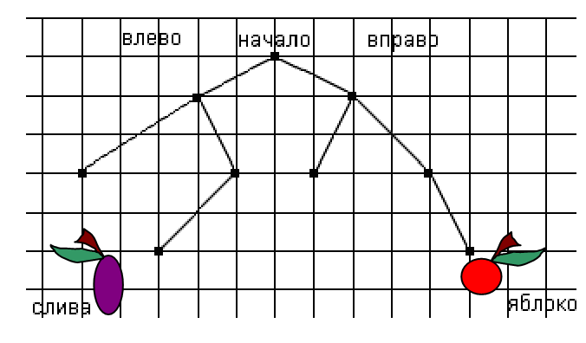
Выберите один из 5 вариантов ответа:
1) 011
2) 100
3) 001
4) 010
5) 110

Задание #12.
Неожиданно осветилась стена над камином, и Золушка увидела следующую надпись:

ФПТЗСЯЛЫЬЪД СТУДЛЫЙЗ

Помоги ей прочитать сообщение, если известно, что для его составления использовались 33 буквы, а само сообщение было искажено при прохождении через волшебный канал передачи информации одинаковым способом для каждой буквы.

Выберите один из 5 вариантов ответа:
1) маленький волшебник
2) карета из тыквы
3) приготовься Золушка
4) хрустальные туфельки
5) двенадцать часов

Литературное чтение. 3 класс
Задание #1
Расшифруй название сказки.
Составьте слово из букв:
БОЛКОКО -> __________________________________________

Задание #2
Расшифруй название сказки.
Составьте слово из букв:
МОЕРКТЕ -> __________________________________________

Задание #3
Поставь слова по порядку, чтобы получилась пословица.

Укажите порядок следования всех 5 вариантов ответа:
__ тьма
__ неученье
__ ученье
__ свет
__ а

Задание #4
Поставь слова по порядку, чтобы получилась пословица.

Укажите порядок следования всех 5 вариантов ответа:
__ не
__ мешке
__ шила
__ утаишь
__ в

Задание #5
Поставь слова по порядку, чтобы получилась пословица.

Укажите порядок следования всех 5 вариантов ответа:
__ время
__ час
__ делу
__ потехе
__ а

Задание #6
Поставь слова по порядку, чтобы получилась пословица.

Укажите порядок следования всех 5 вариантов ответа:
__ а
__ дружбой
__ службой
__ дружба
__ служба

Задание #7
Поставь слова по порядку, чтобы получилась пословица.

Укажите порядок следования всех 7 вариантов ответа:
__ на
__ а
__ кусает
__ лает
__ собака
__ смелого
__ трусливого

Задание #8
Вопрос:
Задание 8.
Укажи фамилии авторов, которые своими произведениями ответили на данные вопросы.
Укажите соответствие для всех 3 вариантов ответа:
1) Что такое хорошо и что такое плохо?
2) Чей нос лучше?
3) А что у вас?

__ С. Михалков
__ В. Маяковский
__ В. Бианки

Задание #9
Эти писатели не были профессионалами. У каждого из них было дело, которому они посвятили всю жизнь. Попробуй угадать, кто кем был.

Укажите соответствие для всех 4 вариантов ответа:
1) В.Л.Дуров
2) Б.А.Шварц
3) Льюис Кэрролл
4) Джеймс Херриот

__ Математик
__ Ветеринар
__ Дрессировщик
__ Драматург

Задание #10
Так подписывался один из писателей: НАВИ ВОЛЫРК.
Кто это?

Запишите ответ:
__________________________________________

Задание #11
Узнай литературного героя.
Месяц под косой блестит,
А во лбу звезда горит.
А сама-то величава,
Выступает, будто пава...
В чистой строке запиши героя, название (короткое название) произведения и автора (только фамилию без имени и отчества) данного произведения. Образец: Дюймовочка, Дюймовочка, Андерсен. (Слова записывай по порядку (герой, , название, автор), через запятую и с пробелом после запятой. Не забудь: первое слово пишем с заглавной буквы, а в конце ставим точку, имена собственные пишем с заглавной буквы).
Запишите ответ:
__________________________________________

Задание #12
Узнай литературного героя.
Умна, красива и голубоглаза,
Считает, что порядок - дела половина,
И мы без самых маленьких подсказок
Ответим: эта девочка ... .
Запишите ответ:
__________________________________________

Задание #13
Узнай литературного героя.
Он был для птичьего двора
И для себя большой загадкой,
Но вот пришла его пора -
Стал лебедем.
Запишите ответ:
__________________________________________

Задание #14
Узнай литературного героя.
Внёс приключениями смуту,
Подал всем жаждущим пример -
И великанов, лилипутов -
Всех посетил наш ... .
Запишите ответ:
__________________________________________

Задание #15
Давным-давно люди мечтали о скатерти-самобранке, подняться в воздух, опуститься на дно морское. Но шло время, и то, что раньше было чудом, стало обыденными вещами. Вам надо определить, какие существующие сегодня предметы пришли на смену сказочным:

Гусли-самогуды, ступа, чудо-зеркало.

Запишите ответ:
__________________________________________

Задание #16
Выбери правильное окончание пословицы или поговорки.

Семь бед - ... .

Выберите один из 3 вариантов ответа:
1) и привет
2) один ответ
3) и суда нет

Задание #17
Выбери правильное окончание пословицы или поговорки.

Что с возу упало, то ... .

Выберите один из 3 вариантов ответа:
1) пропало
2) к кому-то попало
3) кобыле легче

Задание #18
Выбери правильное окончание пословицы или поговорки.

В мешке шило ... .

Выберите один из 3 вариантов ответа:
1) не мыло
2) не иголка
3) не утаишь

Задание #19
Выбери правильное окончание пословицы или поговорки.

Гусь свинье ... .

Выберите один из 3 вариантов ответа:
1) глаз не выклюет
2) не товарищ
3) вылетит - не поймаешь

Задание #20
Выбери правильное окончание пословицы или поговорки.

Не зная броду ... .

Выберите один из 3 вариантов ответа:
1) не ходи к народу
2) жди у моря погоду
3) не суйся в воду

Литературное чтение. 4 класс.
Задание #1
Расшифруй название сказки.
Составьте слово из букв:
КОМОРОЗ -> __________________________________________

Задание #2.
Расшифруй название сказки.
Составьте слово из букв:
ОУКЛШЗА -> __________________________________________

Задание #3
Поставь слова по порядку, чтобы получилась пословица.

Укажите порядок следования всех 5 вариантов ответа:
__ ест
__ да
__а
__ Васька
__ слушает

Задание #4
Поставь слова по порядку, чтобы получилась пословица.

Укажите порядок следования всех 6 вариантов ответа:
__ май
__ водой
__ апрель
__ с
__ с
__ травой

Задание #5
Поставь слова по порядку, чтобы получилась пословица.

Укажите порядок следования всех 6 вариантов ответа:
__ одежку
__ честь
__ береги
__ а
__ снову
__ смолоду

Задание #6
Поставь слова по порядку, чтобы получилась пословица.

Укажите порядок следования всех 5 вариантов ответа:
__ бочке
__ пустой
__ больше
__ в
__ звона

Задание #7
Поставь слова по порядку, чтобы получилась пословица.

Укажите порядок следования всех 5 вариантов ответа:
__ страшатся
__ а
__ делают
__ глаза
__ руки

Задание #8
Соедини имя и фамилию поэтов и писателей.
Укажите соответствие для всех 5 вариантов ответа:
1) Барто
2) Распе
3) Михалков
4) Янсон
5) Маршак

__ Туве Марика
__ Самуил Яковлевич
__ Сергей Владимирович
__ Агния Львовна
__ Рудольф Эрих

Задание #9
Каждое географическое название каким-то образом связанно с определённым писателем. Попробуй определить какое?

Укажите соответствие для всех 4 вариантов ответа:
1) Рязань
2) Тарханы
3) Ясная Поляна
4) Болдино

__ А.С.Пушкин
__ М.Ю.Лермонтов
__ С.А.Есенин
__ Л.Н.Толстой

Задание #10.
Так подписывался один из писателей: РДНАСКЕЛА КОЛБ.
Кто это?

Запишите ответ:
__________________________________________

Задание #11.
Попробуй угадать героя любимого произведения по описанию его одежды.
Одет в коричневую курточку и ярко-зелёные штанишки из бумаги, в башмачки, сделанные из старого голенища, и колпачок с кисточкой из старого носка.
В чистой строке запиши героя, название (краткое название) произведения и автора (только фамилию без имени и отчества) данного произведения.
Запишите ответ:
__________________________________________

Задание #12
Попробуй угадать героя любимого произведения по описанию его одежды.
Он носил яркую голубую шляпу, жёлтые, канареечные брюки и оранжевую рубашку с зелёным галстуком.

Запишите ответ:
__________________________________________

Задание #13
Попробуй угадать героя любимого произведения по описанию его одежды.
Сероглазая девочка, которая сначала была одета в блузу с матросским воротником и старые туфли на босу ногу, достаточно серые, чтобы не быть белыми, а потом переоделась в розовое платье, которое шумело, благоухало и сверкало при каждом движении и казалось, что идёт золотой дождь.

Запишите ответ:
__________________________________________

Задание #14
Давным-давно люди мечтали о скатерти-самобранке, подняться в воздух, опуститься на дно морское. Но шло время, и то, что раньше было чудом, стало обыденными вещами. Тебе надо определить, какие существующие сегодня предметы пришли на смену сказочным:
Перо Жар-птицы, клубок ниток, сани.
Запишите ответ:
__________________________________________

Задание #15
Выбери правильное окончание пословицы или поговорки.

От ворот ... .

Выберите один из 3 вариантов ответа:
1) поворот
2) приворот
3) Новый год

Задание #16
Выбери правильное окончание пословицы или поговорки.

Волки сыты и овцы ... .

Выберите один из 3 вариантов ответа:
1) бриты
2) стрижены
3) целы

Задание #17
Выбери правильное окончание пословицы или поговорки.

Сорока стрекочет - гостей ... .

Выберите один из 3 вариантов ответа:
1) пророчит
2) не хочет
3) да к ночи

Задание #18
Выбери правильное окончание пословицы или поговорки.

Не в свои сани ... .

Выберите один из 3 вариантов ответа:
1) не садись
2) не ложись
3) не рядись

Задание #19
Выбери правильное окончание пословицы или поговорки.

Курица по зернышку клюет ... .

Выберите один из 3 вариантов ответа:
1) да сыта бывает
2) да разбить не может
3) да цыплятам отдаёт

Задание #20
Разгадай ребус. В нём зашифровано название литературного произведения.
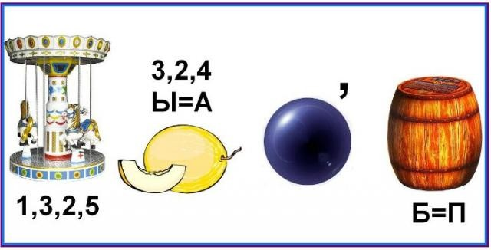

Запишите ответ:
__________________________________________

Математика. 3 класс.

Задание #1
Мальчик решил написать письмо Деду Морозу, начав с предложения: "Здравствуй, Дедушка Мороз!"

Перемножь количество букв в каждом слове этого предложения и подсчитай полученный результат.
Запишите число:
___________________________

Задание #2
У прямоугольника периметр равен 30 м, ширина в 4 раза короче длины. Найди длины его сторон.
Запишите ответ:
__________________________________________

Задание #3
На столе лежало 7 апельсинов. Один из них разрезали пополам и положили на стол. Сколько апельсинов на столе?

Запишите число:
___________________________

Задание #4
Максим и Олег читают одну и ту же книгу, в которой 96 страниц. Максим читает каждый день по 24 страницы, а Олег по 16 страниц. Кто из них раньше прочитает всю книгу?
Запишите ответ:
__________________________________________

Задание #5
В детский лагерь привезли фрукты: яблоки, апельсины, мандарины. Все фрукты вместе весят 36 кг. Апельсины весят столько же, сколько яблоки и мандарины весят вместе. Найдите вес апельсинов.
Выберите один из 5 вариантов ответа:
1) 9 кг
2) 18 кг
3) 27 кг

4) 32 кг
5) другой ответ

Задание #6
Сколько раз число 7 встречается в отрезке чисел от 10 по 99?

Выберите один из 5 вариантов ответа:
1) 9
2) 10
3) 18
4) 19
5) другой ответ

Задание #7
Прибавьте к 35 самое маленькое двузначное число и разделите эту сумму на самое большое однозначное число.

Запишите число:
___________________________

Задание #8
Найди закономерность этих чисел: 3, 9, 27?
Продолжи последовательность чисел до 1000.

Запишите ответ:
__________________________________________

Задание #9
Люба съедает 6 пирожных за 12 минут, а её подруга Лена говорит, что съест это же количество пирожного в 2 раза быстрее. За какое время они вместе могли бы съесть 6 пирожных?

Выберите один из 5 вариантов ответа:
1) 18 минут
2) 10 минут
3) 8 минут
4) 4 минуты
5) другой ответ

Задание #10
Вспомни самое маленькое пятизначное число.

Запишите ответ:
__________________________________________

Математика. 4 класс.

Задание #1
На спортивной площадке находятся 14 мальчиков и 9 девочек. Сколько ещё детей должно к ним присоединиться, чтобы все они могли разбиться на 7 одинаковых команд по составу.

Выберите один из 5 вариантов ответа:
1) 6 мальчиков
2) 2 мальчика и 5 девочек
3) 3 девочки и 2 мальчика
4) 4 девочки и 1 мальчика
5) 5 девочек
Задание #2
На каток пришли 4 паучка, чтобы покататься на коньках. У одного из паучков не хватало коньков на задней половине ног, у другого - на передней половине, у третьего с коньками были только правые ножки, а у четвертого - только левых. Они взяли на прокат недостающие коньки и вышли на каток. Сколько пар коньков паучки взяли в прокат?

Запишите ответ:
__________________________________________

Задание #3
Настя и Алла решили провести летние каникулы на море и купили билеты на один поезд, но как оказалось в разных вагонах. Когда поезд тронулся, то выяснилось, что Настя едет в двадцать первом вагоне с начала поезда, а Алла - в пятнадцатом с конца. Оказалось, что они едут в соседних вагонах. Какое минимальное число вагонов в поезде?
Выберите один из 5 вариантов ответа:
1) 36 вагонов
2) 35 вагонов
3) 34 вагона
4) 33 вагона
5) другой ответ

Задание #4
Сколько минут в трёх с половиной часах?

Запишите число:
___________________________

Задание #5
Расшифруй фразу, в котором каждая буква заменена её соответствующим порядковым номером в русском алфавите.
а) 12, 1, 12, 16, 3
б) 18, 1, 9, 21, 14
в) 20, 1, 12, 16, 3, 1
г) 10
д) 18, 6, 25, 30
Запишите ответ:
__________________________________________

Задание #6
Максим на день рождения маме хочет подарить цветы. Если он купит пять орхидей, то у него останется 200 рублей, а если семь орхидей, то у него останется 80 рублей. Найдите стоимость одной орхидеи.
Запишите ответ:
__________________________________________

Задание #7
Количество апельсинов меньше 39. Если их поделить между 12 девочками, то останется один апельсин. Если же их поделить между 9 мальчиками, то останется снова один апельсин. Сколько было апельсинов?

Выберите один из 5 вариантов ответа:
1) 38 апельсинов
2) 37 апельсинов
3) 36 апельсинов
4) 35 апельсинов
5) другой ответ

Задание #8
В тесном трюме пиратской "Бригантины" капитан Флинт и боцман Федя делили одно и то же делимое на разные делители. Капитан Флинт с мрачной усмешкой - на 153, а боцман Федя со спокойной улыбкой - на 8. Боцман Федя получил в частном 612. Какое частное получил капитан Флинт?

Запишите число:
___________________________

Задание #9
Столовая получила 200 кг фруктов. Яблок и апельсинов было 150 кг, а апельсинов и груш - 120 кг. Сколько яблок, апельсинов и груш в отдельности привезли в столовую?

Запишите ответ:
__________________________________________

Задание #10
Периметр квадрата 20 см. На сколько квадратных сантиметров увеличится площадь квадрата, если его периметр увеличить на 12 см?

Выберите один из 5 вариантов ответа:
1) на 32 см²
2) на 34 см²
3) на 36 см²
4) на 39 см²
5) другой ответ

Окружающий мир. 3 класс.

Задание #1
Какое из перечисленных деревьев не существует?
Выберите один из 7 вариантов ответа:
1) колбасное дерево
2) молочное дерево
3) мыльное дерево
4) свечечное дерево
5) бутылочное дерево
6) все существуют
7) таких деревьев вообще не существует

Задание #2
Это насекомое "поёт" крыльями, а слушает ногами. Кто это?
Запишите ответ:
__________________________________________

Задание #3
В стакан с горячей водой опустили металлическую, деревянную и пластмассовую ложки. Какая ложка будет самой горячей на ощупь через 15 секунд?

Выберите один из 5 вариантов ответа:
1) металлическая ложка
2) деревянная ложка
3) пластмассовая ложка
4) все ложки станут горячими
5) никакая ложка не станет горячей

Задание #4
С ветвей на верхушках деревьев листья опадают последними, так как ... .

Выберите один из 5 вариантов ответа:
1) крепче держатся на ветках
2) они самые молодые, дольше живут
3) ближе к солнцу
4) умеют крепко держаться
5) другой ответ

Задание #5
Найди ошибку в следующем утверждении: "Растения размножаются ...".

Выберите один из 6 вариантов ответа:
1) корневищем
2) листом
3) черенком
4) лепестком
5) клубнем
6) усами

Задание #6
Чем отличается карта от глобуса?

Выберите один из 5 вариантов ответа:
1) не передаёт форму Земли
2) передаёт форму Земли
3) передаёт размеры Земли
4) не передаёт размеры Земли
5) передаёт цвета

Задание #7
Какое место надо выбрать для костра, чтобы не навредить природе?

Выберите один из 7 вариантов ответа:
1) открытую поляну
2) берег реки
3) одиноко стоящее дерево
4) хвойный молодняк
5) берёзовую рощу
6) вековой дуб
7) любое из перечисленных

Задание #8
Какой из предметов сделан из того, что когда-то было живым?
Выберите один из 5 вариантов ответа:
1) глиняная кружка
2) стальной нож
3) льняное платье
4) кирпичный дом
5) стеклянная ваза

Задание #9
Как называется дерево, о котором идёт речь: "Высокое, стройное, с жёлто-красной или бурой корой ствола. Ветви только на вершине. Видоизменённые листья длинные, с одной стороны выпуклые, расположены попарно, шишки маленькие".
Запишите ответ:
__________________________________________

Задание #10
Дети проделали опыт. В одну воронку они насыпали глинистую почву, а в другую - песчаную. Воронки поместили в стаканы. В каждую воронку налили одинаковое количество воды и стали наблюдать. Что дети хотели установить, проведя этот опыт?

Выберите один из 5 вариантов ответа:
1) какая из почв плодороднее
2) какая почва лучше пропускает воду
3) на какой почве будут лучше расти растения
4) куда потечёт вода
5) какого цвета станет вода

Задание #11
К нам поступила жалоба обитателей живой природы. Вот она:
"На земном шаре нет, пожалуй, такого существа, о котором рассказывали столько легенд и небылиц, как о нас. Не нравится, что темноту мы любим, что на обычных птиц и зверей не похожи. Но мы же друзья человека, а не враги. Что же нам делать? Ведь мы такие уродились! Обижают нас часто".

Запишите ответ:
__________________________________________

Задание #12
Грибница - это ... .

Выберите один из 5 вариантов ответа:
1) девочка, собирающая грибы
2) суп из грибов
3) тело гриба
4) время сбора грибов
5) кастрюля для варки грибов

Задание #13
Кто любит зимой залезать в огороды и грызть стволы деревьев?

Выберите один из 5 вариантов ответа:
1) бобры
2) мыши
3) зайцы
4) хомяки
5) волки

Задание #14
В холодную зиму птиц часто подкармливают. Какой корм им нельзя давать?

Выберите один из 5 вариантов ответа:
1) семена растений
2) хлеб ржаной
3) хлеб белый
4) несолёное сало
5) солёное сало

Окружающий мир. 4 класс.

Задание #1
Кто трижды меняет облик, когда рождается, прежде чем стать взрослым?
Запишите ответ:
__________________________________________

Задание #2
Известно, что у цветной капусты:
Корень, стебель, лист, плоды -
Всё негодно для еды,
А засажен огород!
Что же мы положим в рот?
Запишите ответ:
__________________________________________

Задание #3
О каком животном говорится в одной из арабских рукописей, относящихся к IV веку: "Он бежит быстрее бури, быстрее взгляда. Он чист, как золото. В темноте разглядит волосок; он может настигнуть газель. Он говорит орлу: "Я мчусь, как ты ..." Бег его ровен и покоен ...".

Запишите ответ:
__________________________________________

Задание #4
Как назывался корабль, на котором поднялся в космос первый космонавт Ю.А.Гагарин?

Выберите один из 5 вариантов ответа:
1) Союз
2) Восток
3) Аполлон
4) Восход
5) Буран

Задание #5
Выбери органы кровообращения.

Выберите несколько из 6 вариантов ответа:
1) печень
2) сердце
3) желудок
4) сосуды
5) почки
6) мозг

Задание #6
Прочитай текст.
"Зверь бежит, птица летит, лягушка прыгает - никто не удивляется. А если куст побежит - что тогда? Бежал, скакал и летел по степи ... куст! Представьте: дерево бы захотело - и пошагало! Цветок вздумал - и полетел. Травинка развеселилась - и запрыгала! Невероятно! Но куст и в самом деле прыгал, бежал и скакал - да так, что и не догонишь!"
О каких "бегающих кустах" рассказывает Н.Сладков?

Запишите ответ:
__________________________________________

Задание #7
В каком "лесу" грибы вырастают выше вершин деревьев?

Выберите один из 5 вариантов ответа:
1) в пустыне
2) в хвойном лесу
3) в тундре
4) в Антарктиде
5) нигде

Задание #8
Где могут встретиться друг с другом белый медведь и пингвин?
Выберите один из 5 вариантов ответа:
1) в Арктике
2) в Антарктиде
3) В зоопарке
4) В лесу
5) В тайге

Задание #9
Подумай верны ли утверждения (да или нет).
Укажите истинность или ложность вариантов ответа:
__ Смена времён года происходит потому, что Земля вращается вокруг своей оси.
__ Перелётные птицы улетают на юг, чтобы вывести там потомство.
__ Природа может обойтись без человека, а человек без природы - нет.
__ Россия расположена на материке Евразия.
__ В лесу растут древесные и травянистые растения.
__ Зимой крот впадает в спячку, потому что не может в этот период найти пищу.

Задание #10
Из данных названий выбери только материки.

Выберите несколько из 10 вариантов ответа:
1) Европа
2) Австралия
3) Евразия
4) Антарктида
5) Северная Америка
6) Азия
7) Россия
8) Америка
9) Африка
10) Южная Америка

Задание #11
Как называются точки, где ось вращения Земли пересекает земную поверхность?

Запишите ответ:
__________________________________________

Задание #12
К нам поступила жалоба обитателей живой природы. Вот она:
"Ох, и не любят же меня люди! Голос, видите ли, мой не нравится и глаза, говорят, у меня не красивые. Считают, что беду приношу. А так ли это? Если бы не я, пришлось бы иногда некоторым сидеть без хлеба. Так вот подумайте хорошенько, обижать или любить меня надо".

Запишите ответ:
__________________________________________

Задание #13
Почему алоэ в народе часто называют "столетником"?

Выберите один из 5 вариантов ответа:
1) потому что он живёт сто лет
2) потому что он живёт более ста лет
3) потому что он никогда не цветёт
4) потому что момента цветения приходится ждать очень долго
5) потому что у него много листьев

Задание #14
Какую ягоду можно собирать осенью, зимой и весной?

Выберите один из 5 вариантов ответа:
1) голубика
2) клюква
3) калина
4) ежевика
5) рябина

Русский язык. 3 класс.

Задание #1
Подсчитай сколько звуков [ш] и [ф] в стихотворении:
Пусть тишина, в глуши ни души -
Всё равно гул в ушах:
В шорохи трав и в шумы вершин
Вслушиваюсь не дыша.
Запишите ответ:
__________________________________________

Задание #2
В каком слове количество букв и звуков совпадает?
Выберите один из 5 вариантов ответа:
1) мать
2) беречь
3) вернёшься
4) ясли
5) боюсь

Задание #3
У какого из пяти приведённых ниже словосочетаний нет переносного смысла?

Выберите один из 5 вариантов ответа:
1) обвести вокруг пальца
2) смотреть сквозь пальцы
3) пальцем не шевельнуть
4) согнуть палец
5) высосать из пальца

Задание #4
Какое из данных слов является родственным слову НОС?
Выберите один из 5 вариантов ответа:
1) носильщик
2) поднос
3) переносица
4) подношение
5) занос

Задание #5
Эти слова оканчиваются одинаково, но по составу одно из них отличается от остальных. Найди его.

Выберите один из 4 вариантов ответа:
1) рыбак
2) простак
3) чужак
4) казак

Задание #6
Определи имя существительное, которое не имеет формы множественного числа.

Выберите один из 5 вариантов ответа:
1) пузырь
2) родня
3) степь
4) инженер
5) дочь

Задание #7
В какой паре слов перенос ударения не меняет значения слова?

Выберите один из 5 вариантов ответа:
1) и'рис - ири'с
2) кле'щи - клещи'
3) а'тлас - атла'с
4) тво'рог - творо'г
5) за'мок - замо'к

Задание #8
Какой вопрос может помочь в изучении русского алфавита?

Выберите один из 5 вариантов ответа:
1) Что ешь?
2) Где ёж?
3) Как уж?
4) Куда идёшь?
5) Когда встаёшь?

Задание #9
Какое из этих слов по смыслу “выпадает” из общего списка?

Выберите один из 5 вариантов ответа:
1) автобаза
2) автодорога
3) автолюбитель
4) автопортрет
5) автослесарь

Задание #10
К каждой паре слов подбери такое прилагательное, которое с одним словом употреблялось бы в прямом значении, а с другим - в переносном:

ХВОСТ - ХОЛОД; ПЕРСТЕНЬ - ХАРАКТЕР; НЕРВЫ - ТРУБЫ; КОНФЕТА - ЖИЗНЬ.
Запишите ответ:
__________________________________________

Русский язык. 4 класс.

Задание #1
У какого из данных глаголов форма прошедшего времени образуется не так как у остальных?
Выберите один из 4 вариантов ответа:
1) подпрыгнуть
2) задернуть
3) прикрикнуть
4) намокнуть

Задание #2
Какие слова имеют ударение на окончании?
Выберите несколько из 5 вариантов ответа:
1) свекла
2) брюква
3) скоба
4) скула
5) ампула

Задание #3
Какие из приведенных ниже слов произносятся с [шн]?

Выберите несколько из 5 вариантов ответа:
1) скучно
2) коричневый
3) гречневый
4) помощник
5) булочная

Задание #4
Тебе даны несколько незаконченных фразеологических оборотов, подбери к ним подходящие слова.
Укажите соответствие для всех 4 вариантов ответа:
1) уши
2) глаза
3) нос
4) язык

__ найти общий ...
__ водить вас за ...
__ типун вам на ...
__ пропустить мимо ...

Задание #5
Какое слово написано с ошибкой?

Выберите один из 5 вариантов ответа:
1) бреют
2) клеют
3) реют
4) сеют
5) тлеют

Задание #6
Найди имена существительные множественного числа, которые не обязательно обозначают количество предметов «больше одного».

Выберите несколько из 7 вариантов ответа:
1) палатки
2) брюки
3) рубашки
4) глаза
5) очки
6) заводы
7) плоскогубцы

Задание #7
Даны формы существительных: перепел, дорога, вести, мели, пищи.
Сколько из них переносом ударения можно превратить в глаголы?
Выберите один из 5 вариантов ответа:
1) одно
2) два
3) три
4) четыре
5) пять

Задание #8
Выбери из двух слов правильное.
а) На улице появился (сторож, страж) порядка.
б) (Головная, главная) машина колонны свернула направо.
в) Мы разбирали словосочетание (головной, главный) убор.
г) За его решением был прежде всего (здоровый, здравый) смысл.
д) Перед экзаменами девочку (огородили, оградили) от всех домашних забот.

Запишите ответ:
__________________________________________

Задание #9
Подсчитай сколько раз каждый звук слова «тир» встречается в следующей фразе:

Жили-были старик да старуха.
Запишите ответ:
__________________________________________

Задание #10
Найди «спрятанные» имена, подчеркни и напиши их:
Дружок и радость моя настоящая!
Принеси горький перец с летнего рынка, пожалуйста!
Не мешает и майский свет, а плохо мне от ночи ранней.

Запишите ответ:
__________________________________________

Информатика 3 класс
1) (1 б.) Верные ответы: 1;
2) (1 б.) Верные ответы: 4;
3) (1 б.) Верные ответы: 1;
4) (1 б.) Верный ответ: "Привет участник конкурса.".
5) (1 б.) Верные ответы: 2;
6) (1 б.) Верные ответы: 3;
7) (1 б.) Верные ответы: 3;
8) (1 б.) Верные ответы: 1;
9) (1 б.) Верные ответы: 2;
10) (1 б.) Верные ответы: 2;
11) (2 б.) Верные ответы: 4;
12) (1 б.) Верные ответы: 3;

Информатика 4 класс
1) (1 б.) Верные ответы: 4;
2) (1 б.) Верные ответы: 2;
3) (1 б.) Верные ответы: 3;
4) (2 б.) Верные ответы: 2;
5) (1 б.) Верные ответы: 4;
6) (1 б.) Верные ответы: 1;
7) (3 б.) Верные ответы: 4;
8) (2 б.) Верные ответы: 2;
9) (3 б.) Верные ответы: 2;
10) (3 б.) Верные ответы: 4;
11) (1 б.) Верные ответы: 4;
12) (3 б.) Верные ответы: 4;

Литературное чтение 3 класс
1) (1 б.) Верные ответы: "КОЛОБОК".
2) (1 б.) Верные ответы: "ТЕРЕМОК".
3) (1 б.) Верные ответы:
5;
4;
1;
2;
3;
4) (1 б.) Верные ответы:
4;
3;
1;
5;
2;
5) (1 б.) Верные ответы:
2;
5;
1;
4;
3;
6) (1 б.) Верные ответы:
3;
2;
5;
1;
4;
7) (2 б.) Верные ответы:
1;
5;
7;
4;
3;
2;
6;
8) (3 б.) Верные ответы:
3;
1;
2;
9) (4 б.) Верные ответы:
3;
4;
1;
2;
10) (1 б.) Верный ответ: "Иван Крылов".
11) (3 б.) Верный ответ: "Царевна-лебедь, Сказка о Царе Салтане, Пушкин".
12) (3 б.) Верный ответ: "Мальвина, Золотой ключик, Толстой".
13) (3 б.) Верный ответ: "Гадкий утенок, Гадкий утенок, Андерсен".
14) (3 б.) Верный ответ: "Гулливер, Путешествие Гулливера, Свифт".
15) (3 б.) Верный ответ: "Магнитофон, самолет, телевизор.".
16) (1 б.) Верные ответы: 2;
17) (1 б.) Верные ответы: 1;
18) (1 б.) Верные ответы: 3;
19) (1 б.) Верные ответы: 2;
20) (1 б.) Верные ответы: 3;

Литературное чтение 4 класс
1) (1 б.) Верные ответы: "МОРОЗКО".
2) (1 б.) Верные ответы: "ЗОЛУШКА".
3) (1 б.) Верные ответы:
5;
4;
1;
2;
3;
4) (1 б.) Верные ответы:
4;
3;
1;
5;
2;
6;
5) (1 б.) Верные ответы:
2;
5;
1;
4;
3;
6;
6) (1 б.) Верные ответы:
3;
2;
5;
1;
4;
7) (1 б.) Верные ответы:
3;
2;
5;
1;
4;
8) (5 б.) Верные ответы:
4;
5;
3;
1;
2;
9) (4 б.) Верные ответы:
4;
2;
1;
3;
10) (1 б.) Верный ответ: "Александр Блок".
11) (3 б.) Верный ответ: "Буратино, Золотой ключик, Толстой".
12) (3 б.) Верный ответ: "Незнайка, Приключение Незнайки, Носов".
13) (3 б.) Верный ответ: "Суок, Три толстяка, Олеша".
14) (3 б.) Верный ответ: "Лампа, компас, автомобиль.".
15) (1 б.) Верные ответы: 1;
16) (1 б.) Верные ответы: 3;
17) (1 б.) Верные ответы: 1;
18) (1 б.) Верные ответы: 1;
19) (1 б.) Верные ответы: 1;
20) (2 б.) Верный ответ: "Красная шапочка".

Математика 3 класс
1) (1 б.): Верный ответ: 350.;
2) (2 б.) Верный ответ: "длина - 12 см, ширина - 3 см".
3) (1 б.): Верный ответ: 7.;
4) (2 б.) Верный ответ: "Максим раньше прочитает книгу, чем Олег.".
5) (1 б.) Верные ответы: 2;
6) (2 б.) Верные ответы: 4;
7) (1 б.): Верный ответ: 5.;
8) (1 б.) Верный ответ: "3, 9, 27, 81, 243, 729".
9) (3 б.) Верные ответы: 4;
10) (1 б.) Верный ответ: "10234".

Математика 4 класс
1) (3 б.) Верные ответы: 5;
2) (2 б.) Верный ответ: "Паучки взяли в прокат 8 пар коньков.".
3) (2 б.) Верные ответы: 3;
4) (1 б.): Верный ответ: 210.;
5) (1 б.) Верный ответ: "Каков разум такова и речь.".
6) (2 б.) Верный ответ: "Одна орхидея стоит 60 рублей.".
7) (1 б.) Верные ответы: 2;
8) (1 б.): Верный ответ: 32.;
9) (1 б.) Верный ответ: "Было 80 кг яблок, 70 кг апельсинов, 50 кг груш.".
10) (2 б.) Верные ответы: 4;

Окружающий мир 3 класс

1) (1 б.) Верные ответы: 6;
2) (1 б.) Верный ответ: "кузнечик".
3) (1 б.) Верные ответы: 1;
4) (1 б.) Верные ответы: 2;
5) (1 б.) Верные ответы: 4;
6) (1 б.) Верные ответы: 1;
7) (1 б.) Верные ответы: 2;
8) (1 б.) Верные ответы: 3;
9) (1 б.) Верный ответ: "сосна".
10) (1 б.) Верные ответы: 2;
11) (2 б.) Верный ответ: "сова".
12) (1 б.) Верные ответы: 3;
12) (1 б.) Верные ответы: 3;
14) (1 б.) Верные ответы: 4;

Окружающий мир 4 класс

1) (1 б.) Верный ответ: "бабочка".
2) (1 б.) Верный ответ: "соцветия".
3) (1 б.) Верный ответ: "конь".
4) (1 б.) Верные ответы: 2;
5) (3 б.) Верные ответы: 2; 4; 6;
6) (1 б.) Верный ответ: "перекати-поле".
7) (2 б.) Верные ответы: 3;
8) (2 б.) Верные ответы: 2;
9) (6 б.) Верные ответы:
Нет;
Нет;
Да;
Да;
Да;
Нет;
10) (6 б.) Верные ответы: 2; 3; 4; 5; 9; 10;
11) (2 б.) Верный ответ: "Северный полюс, Южный полюс".
12) (2 б.) Верный ответ: "жаба".
13) (1 б.) Верные ответы: 4;
14) (1 б.) Верные ответы: 2;

Русский язык 3 класс

1) (2 б.) Верный ответ: "ш - 9, ф - 5.".
2) (1 б.) Верные ответы: 5;
3) (1 б.) Верные ответы: 4;
4) (1 б.) Верные ответы: 3;
5) (1 б.) Верные ответы: 4;
6) (1 б.) Верные ответы: 2;
7) (1 б.) Верные ответы: 4;
8) (1 б.) Верные ответы: 2;
9) (1 б.) Верные ответы: 4;
10) (4 б.) Верный ответ: "Собачий, золотой, стальные, сладкая.".

Русский язык 4 класс

1) (1 б.) Верные ответы: 4;
2) (2 б.) Верные ответы: 3; 4;
3) (3 б.) Верные ответы: 1; 4; 5;
4) (2 б.) Верные ответы:
4;
3;
4;
1;
5) (1 б.) Верные ответы: 2;
6) (3 б.) Верные ответы: 2; 5; 7;
7) (1 б.) Верные ответы: 4;
8) (2 б.) Верный ответ: "Страж, головная, головной, здравый, оградили.".
9) (3 б.) Верный ответ: "т - 0, и - 3, р - 1.".
10) (6 б.) Верный ответ: "Кира, Яна, Игорь, Егор, Тима, Света.".

